參加「第八屆海峽兩岸水利科技交流研討會」
暨
考察「長江三峽工程及黃河小浪底水庫」報告

服務機關：行政院經濟建設委員會
出國類別：大陸地區開會及短期考察
出國人員：
姓 名：黃金山
職 稱：顧問
派赴國家：大陸地區
出國時間：93年12月5日至93年12月14日
參加「第八屆海峽兩岸水利科技交流研討會」
暨
考察「長江三峽工程及黃河小浪底水庫」報告

目次

壹、前言 2

貳、行程及我方參加人員 3

參、研討會 4

肆、考察三峽水庫工程建設及長江水文與防洪問題 6

伍、考察黃河水利委員會及小浪底水庫排沙工程 10

陸、心得 12

柒、結論及建議 13

捌、附錄 14

摘要
「海峽兩岸水利科技交流研討會」係海峽兩岸水利科技交流的定期集會研討機制。今年於廣州舉行第八屆會議，時間為12月6日至8日。交流研討主題為（一）流域規劃與管理，（二）河道與河口綜合整治與環境建設，以及（三）資訊（信息）技術在水利中之應用等。筆者於會中提出主報告，題目為「台灣2004年72水災的省思及對策」，以今年台灣颱洪災害的經過，以及因而對社會的衝擊，進行檢討並提出因應的對策。
除參加上述研討會外，尚參訪長江三峽工程及黃河小浪底水庫。其中考察長江及三峽工程，對於水力發電的價值更獲重新的認識。台灣目前雖然可供開發之大型水利計畫已極為有限，唯儘量開發自產而可再生之能源，不論大小之水利計畫，仍應積極調查規劃並進行開發。而黃河泥沙問題世界有名，但台灣的泥沙產量卻是世界第一。為解決黃河之泥沙問題，涉及黃河改道及投入40億美金鉅資之小浪底水庫，目前已建造完成並投入營運。台灣為使各水庫能永續利用，解決水庫淤沙問題，特別是石門水庫的改造已是當務之急。小浪底之排沙效果雖仍未達理想，不過其操作之原則仍可供台灣各水庫改造之參考。
兩岸水利科技的交流為雙方均可獲益之活動，雖各有不同之見解及堅持，但對於雙方不同見解的互相瞭解及協調，仍有極大的助益。因此建議：
一、雙方水利科技交流研討會仍應持續依現有機制繼續辦理，加強雙方水利科研成果的交流。
二、水利計畫不論規模大小，仍應積極調查規劃，提出對國家社會有益，能興利除弊之計畫俾持續辦理，並積極開發，以造福社會。
三、水庫為調節台灣水資源豐枯之唯一有效利器，惟淤沙為其致命之禍患。建議應加強針對台灣水庫淤沙之基礎研究，並積極改造各水庫，增加有效之排沙設施，使現有水庫能朝永續為吾人所利用之目標邁進。
關鍵字：水利科技交流、長江三峽工程、黃河小浪底水庫、水力發電、排沙

壹、前言
「海峽兩岸水利科技交流研討會」係於1993年「國際水文科學及工程研討會」第一屆會議於美京華盛頓舉行時，當時海峽兩岸均有若干學者專家提出論文參加該項會議。大陸方面當時係由兼任中國水利學會理事長的水利部長，率領一個十五人的代表團參加。台灣方面也有包括筆者在內的若干水利學界及工程界同行參與。大陸方面由時任水利部長的楊振懷先生，指定時任水利學會秘書長的戴忠先生洽詢台灣方面所派代表，協商建立海峽兩岸水利科技交流的定期集會研討機制。當時我方面由筆者代表與之協調，經誠懇溝通取得共識，定位為純粹水利科技之交流，並以「兩岸對等、雙方輪流辦理」為原則，所需經費則各自負擔。
第一屆會議配合「第二屆國際水文科學及工程研討會」於北京舉行時，同時在北京召開。也即於1995年3月間國際研討會之前，於北京水利科學研究院舉行「第一屆兩岸水利科技交流研討會」。1996年則於台大水工試驗所舉行第二屆研討會。第一屆會議時，筆者率現任水利署副署長陳義平、現任該署主任秘書吳約西及已故該署中區水資源局局長王雄等四位參加，會後並考察了四川成都的都江堰及上海地區的水土開發利用狀況。
當年，1993年在美京的磋商，因雙方尚難以官方身分進行交流，因此於1994年由台灣大學工學院、在美的美華水利學會及大陸水利水電科學研究院共同研商發起，定名為「海峽兩岸水利科技交流研討會」。於1995年第一屆在北京舉行之後，目前原則上三年之間，由大陸方面主辦兩次、台灣方面主辦一次之方式舉行。其中由於莎斯（SARS）及其他政治原因停辦了兩年，因此今年於廣州舉行第八屆會議，時間為12月6日至8日。本次交流研討主題為（一）流域規劃與管理，（二）河道與河口綜合整治與環境建設，以及（三）資訊（信息）技術在水利中之應用，均為兩岸目前水利界所共同關心之議題。筆者本次應邀在會中提出主報告，題目為「台灣2004年72水災的省思及對策」，以今年台灣颱洪災害的經過，以及因而對社會的衝擊，進行檢討並提出因應的對策。報告中亦針對兩岸同時進行的經濟發展，對於自然環境是否會有不良影響，提出必須預為綢繆的建議。該報告全文列於附錄一。

貳、行程及我方參加人員
「第八屆海峽兩岸水利科技交流研討會」會期為2004年12月6日至12月8日，而12月9日至12月13日則為技術考察行程。依照慣例開會前或會後均安排有技術考察、參觀及訪問交流的節目。前屆（第七屆）於台灣舉行時，在研討會於台南成功大學召開前，先安排由北至南的考察參觀行程，由水利署北、中、南區水資源局安排接待。此屆會後自9日起至13日，安排參觀兩千多年前中國大陸三大古代水利工程之一：靈渠。靈渠、都江堰及鄭國渠，三者均為春秋戰國時期完成之水利工程設施，主要功能為農田灌溉。其中靈渠更為聯通珠江流域與長江流域之越域引水的創始工程，目前仍為可使用之引水系統。
由於今年台灣72水災之後，石門水庫淤積嚴重，有必要積極更新改建。有鑑於大陸長江三峽及黃河小浪底對於水庫「蓄清排渾」之實施已有不少實績，確有實地瞭解之必要，以做為考慮石門水庫蓄清排渾之參考，防止其因淤滿而失去功能，並維持該水庫之永續利用，以保障桃園地區用水之無虞。因此特別安排於會後，從12月8日晚間由廣州飛到三峽水庫所在地的宜昌，9日到10日考察三峽大壩水庫現場及下游長江河段之防洪設施。11日上午在武漢與長江水利委員會代表討論長江防洪問題， 11日下午3時，則由武漢搭火車到河南省的鄭州，即黃河水利委員會的所在地。由於抵達鄭州已為11日晚上9時，因此12日至13日為考察黃河水利建設，特別參觀小浪底水庫之排沙操作的實施實績。14日由鄭州搭機經香港返回台北。原訂於13日回台，但因當天無班機，因此於14日回台。此次會議及考察行程條列如下：
  - 12月6日至12月8日 研討會，會議議程詳見附錄二。
  - 12月9日至12月10日 考察三峽水庫及長江兩岸防洪設施（宜昌至武漢段）。
  - 12月11日 上午 長江防洪座談。
下午 武漢至鄭州（搭火車）。
  - 12月12日至13日 考察黃河水利建設及小浪底水庫排沙。
  - 12月14日 回台（鄭州經香港回台灣）。
本屆研討會參加人員共112人（照片一）。其中來自台灣共28人，由台大工學院院長楊永斌率領；4位來自美國的美華學會成員，以宋大為教授為首；其餘80人來自大陸各省及地區。詳細名單詳見附錄三。

參、研討會
實際的研討會為期兩天，一天參觀廣州地區水利建設，特別是珠江的防洪、水資源及生態環境建設的參觀，最後一天（第三天）的下午4時至5時30分閉幕結束。筆者應邀在開幕式（照片二）後，第一天上午第二篇的主報告「台灣2004年72水災之省思與對策」（照片三）。報告中除介紹2004年各次颱洪災害的經過外，特別針對經濟發展對於自然災害的加劇是否會有直接關係提出檢討；並對於因而影響的水資源利用及老舊水資源設施之改造對策，提出若干建議。
除四篇主報告為共同會場外，其餘論文發表，因論文篇數多而區分為兩個會場，有關水資源方面於開幕會場201會議室，其餘有關河川、水文地文、水污染及水利資訊方面之論文，則安排於1102會場。各議題之論文共80篇，其中由台灣方面提出28篇。80篇論文之目錄詳見附錄四。
由於大陸與台灣之地理尺度差異甚大，工程規模雖不能相比，但基本上之理念頗為一致，即任何水利工程均必須考慮與自然之和諧，也即所謂“Design with nature”，及道德經之「道法自然」。治水，不論水資源之開發利用及河川治理之防洪設施等均必須順應自然，與自然和諧共存共榮。社會經濟發展必須由水利部門提供水資源以資配合，但經濟發展過程中，各標的用水後，又會將受污染的水放回水資源系統中，加遽了水資源使用的困難。目前兩岸都同時在發展經濟，對水資源環境不時的產生衝擊，也都必須藉由水利專業人員來善後及修補。因此同業們必須積極努力去解決水資源之供應於前，並於經濟發展過程中儘量避免不良的後遺症。如有不良的後遺症發生，仍必須設法去修補其影響，以防更趨惡化。因此兩岸水利同業間之技術交流必須不斷而持續的進行。
12月6日及7日密集的研討會之後，於12月8日安排一日之廣州市區水利工程參觀及市內景點觀光。上午參觀廣州新開發區及新開發大學城之河川排水治理工程，此兩項工程之整治理念均以最近流行之趨勢，所謂近自然工法及生態工法治裡。其中尤以新開發之大學城，沿珠江岸邊所興建之堤防，以隱蔽方式處理，在外觀上看不出堤防的外型（照片四）。此項作法與筆者於水利署任內要求於基隆河若干堤段所興建者相同。而新開發科學園區之排水治理（照片五），雖宣稱為生態工程，不過其水質及常水斷面之硬式作法，堵絕水生物棲息功能，尚難稱為生態工法。然而水利工程能朝此方向努力，仍為可喜現象。
下午則參觀孫中山先生紀念堂（照片六）及越秀公園（照片七）。前者為紀念國父孫中山先生建立中華民國之紀念建物，於民國20年完成。參觀者甚多，可見對中山先生景仰者仍不在少數。越秀公園則為廣州市標，為羊城由來之典故----五羊仙人之傳奇故事----提供一種解說的方式。

肆、考察三峽水庫工程建設及長江水文與防洪問題
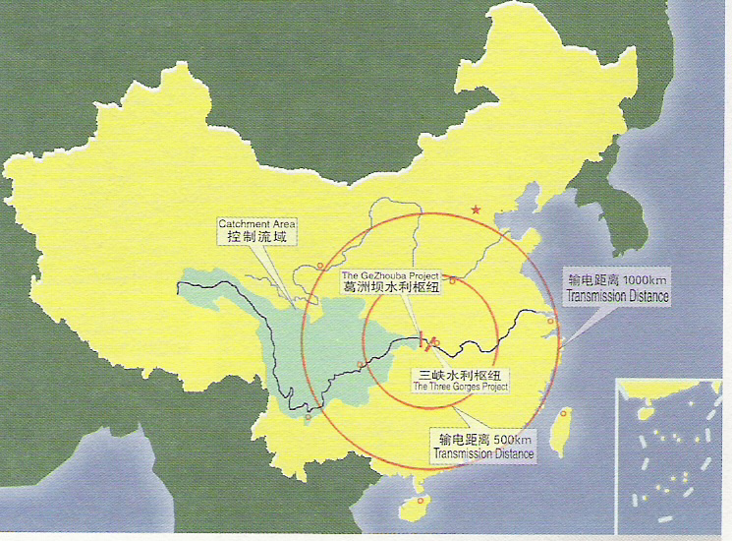
「海峽兩岸水利科技交流研討會」於12月9日下午4時30分舉行閉幕典禮，由於必須趕搭下午7時40分之班機赴宜昌，因此筆者並未參加該項閉幕式。由廣州飛宜昌的飛機經武漢，休息20分鐘上下旅客，唯因旅客遺失手機事件多耽誤了20分鐘，抵達宜昌機場已晚上10時30分。自宜昌機場，由三峽工程開發總公司技術委員會派至廣州接待的劉良主任開車接至工地，當日晚上住在三峽工程大酒店。12月9日由三峽工程大酒店出發，首先參觀大壩工程（照片八），全程約花半天時間。下午由三峽工地開始，沿長江而下，參觀長江水文觀測情形（照片九）、中華鱒之復育繁殖及放流情形（照片十），以及葛州壩工地（照片十一）。12月9日晚上住在宜昌的三峽工程大酒店。12月10日再由宜昌沿長江，考察沿岸的水文及水資源勘測情形，以及防洪堤防設施，如荊江大堤等。12月10日晚間住於武漢三九國際大酒店。
圖一 三峽水庫位置
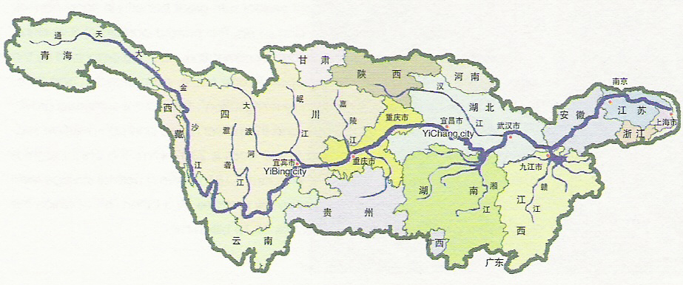
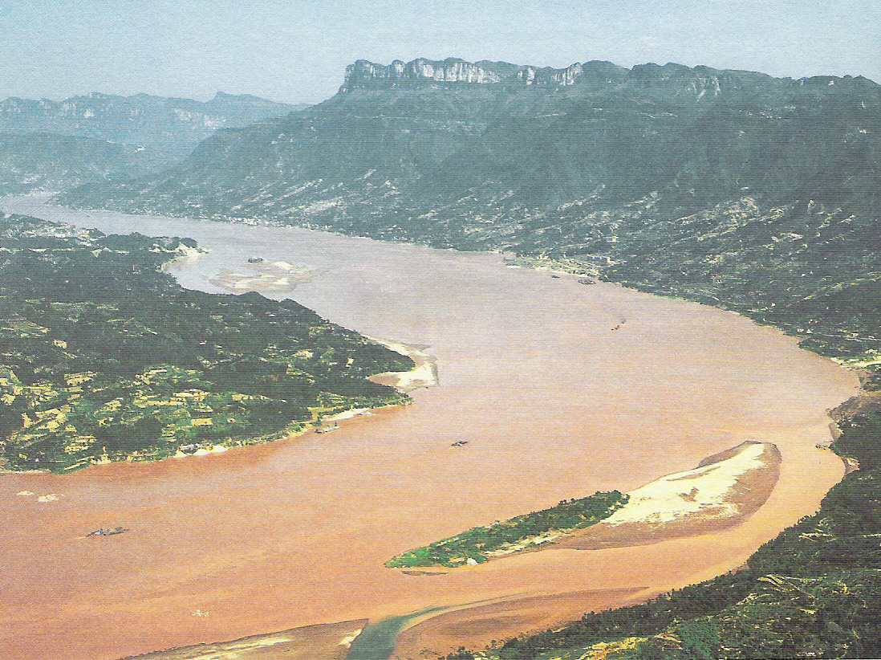
長江三峽水庫工程可以說是目前世界上最大的水利樞紐工程。早在國父孫中山先生創立中華民國之初所訂的建國方略中，曾提議仿照美國的TVA建設，開發中國的YVA，即揚子江流域的開發組織。此計畫為治理及開發長江流域水資源的關鍵性骨幹工程。壩址最早於1947年仍為國民政府時期先完成初步規劃報告，當時的壩址選在西陵峽出口附近。根據詳細的地質調查結果，顯示原壩址為石灰岩地質不利建壩，目前壩址仍位於西陵峽河谷段三斗坪，但其地段為密實堅硬之花崗岩地質，不論承載力及水密性均較佳。三峽壩址可控制之流域面積將達100萬平方公里，約為台灣全島面積的30倍。年平均流量為4510億立方公尺。由於基岩為堅硬完整之花崗岩體，具有修建混凝土高壩的優越地形、地質及施工條件。其位置、原始地貌及長江流域圖，詳請參閱附圖一、二及三。
圖二 三峽水庫原始地貌
圖三 長江流域圖
長江三峽大壩具有防洪、發電及航運等之巨大綜合性效益的多目標開發功能。其工程包括攔河大壩及洩水工程、水力發電場、通航五級船閘建築物等組成。採用「一級開發、一次建成、分期蓄水、連續移民」的實施方案，決策當時雖仍有若干反對意見，不過目前社會政經狀況不同於十多年前，如果此項工程是目前決策，恐怕將遭遇更多阻力。三峽大壩軸線全長2,309.47公尺，壩頂高程185公尺，最大壩高181公尺，水庫正常水位高程175公尺，總庫容393億立方公尺，其中防洪庫容為221.5億立方公尺。
三峽工程總工期17年，按施工導流分三個階段進行施工：第一階段（1993～1997）主要進行施工準備，開挖導流明渠，以達到大江截流為目標；第二階段（1998～2003）主要建設洩洪壩段、左岸水力發電廠房以及雙線五級船閘，以達到水庫初期蓄水、第一批機組發電和雙線五級船閘通航為目標；第三階段（2004～2009）主要任務為建設右岸大壩和水力發電廠房，以完成全部機組運轉發電和樞紐工程全部建成為目標。第一、二階段均已完成，目前已初期蓄水，進行發電，船閘也開始通航，尚未完成的第三階段正積極趕工之中。三峽工程樞紐布置圖詳見附圖四。
三峽工程投入資金高達1800億人民幣，總裝機容量高達1820萬千瓦，年平均發電量為847億千瓦小時，為世界最大水力發電站，電力輸送遠達1000公里，壩區移民安置總人口高達113萬人，對社會環境之影響甚大。
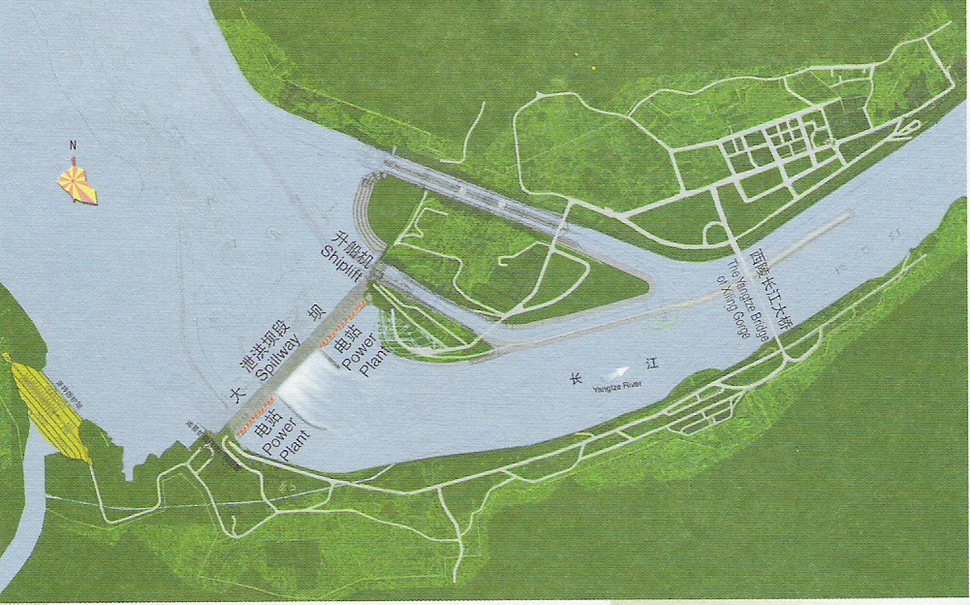
長江為中國大陸最大的河川流域，其平均日流量高達每秒10000 立方公尺。因此，長江水利委員會為有效掌握長江的水文資料及水資源資料，投入鉅額人力物力從事流量之測量及水位、含沙量等水文資料之觀測。由於流量大、水深及河面寬等原因，需有多隻船舶可供上述各項水文資料之測繪工作（照片十二）。所獲得之資料也均有即時的傳輸系統，直接通輸至長江水利委員會及水利部總控制中心，做為水資源利用規劃及防洪防汛應變之用。委員會轄下共設有7個水文局從事於水文測量工作，投入人力達2,000多人。
圖四 三峽工程樞紐布置圖
長江於宜昌附近自西陵峽出山谷後，自宜昌至荊州之河段，尚在丘陵地形之內蜿蜒，至官洲以下，長江進入平原地區，逐漸形成瓣狀流況。尤其到達荊州沙市以下直到洞庭湖河段，由於河床漸高於兩岸田地防洪工作更形重要。自古以來荊江大堤即為長江沿岸最危險之堤段（照片十三）。自明朝末葉至今，荊江大堤已加高達7公尺以上，目前荊江大堤均高於農田十多公尺高。沿堤內種植約30～50公尺寬之防浪林（照片十四），與目前水利署推動的河川環境營造之堤腳林帶不謀而合。
12月10日沿江而下，經荊州大堤，鐵牛磯頭（丁壩）後（照片十五），於下午10時左右抵達武漢，住進三九國際大酒店。該大酒店距離長江水利委員會很近，因此該會前來接待人員接送方便。12月11日上午，由長江水利科學研究院派員接送，參觀漢江及長江匯流口之治理（照片十六）。原來以防洪為唯一目標的堤防及防洪牆等，近年來也朝向灘地美化，以提供為民眾休息的場所。龍王廟正處於兩江匯合口之處，雖廟已不存在，但地名仍在，廟前也整理成類似公園，民眾甚多於此休閒、下棋或拉胡琴等三五成群的在此活動。
除參觀考察長江及漢江之河防設施外，也到漢口對岸武昌參觀黃鶴樓（照片十七）及武昌起義紀念館（照片十八），即原鄂軍都督府。尤其對於筆者更具意義，能親自在武昌辛亥革命起義之地點參觀及巡禮一番，對於當時的義舉更能有深刻的體會。下午3時搭武漢開之特快車往河南省鄭州，預備於12日及13日兩天考察黃河的河防、水工模型試驗及小浪底水庫的排沙。火車於晚上9點8分準時抵達鄭州。黃委會水科院派員接送至旅館：Sofitel蘇菲特旅館。

伍、考察黃河水利委員會及小浪底水庫排沙工程
12月12日上午8時30分黃河水利科學研究院副院長姜乃遷博士前來接至該院會議室座談（照片十九）。由該院時院長明立親自前來主持。會中表示對於台灣的水利建設及防災方面也有興趣，因此先由筆者進行約30分鐘之報告，除概略說明台灣的自然環境之外，並將於廣州兩岸水利科技交流研討會中所報告之「72水災的省思及對策」在此重複報告一次，並答覆該院同仁所關心台灣的各種狀況之質問。黃河水科院方面，首先由時院長親自報告了該院下設五個研究所的各種研究領域。由於筆者曾表示此行之主要目的，為欲瞭解黃河小浪底及三門峽水庫之實際排沙操作情形及其效果，因此由該院泥沙所李所長報告小浪底之排沙研究及排沙效果。另由姜副院長報告三門峽之排沙改造經過及實際操作成效。
根據小浪底之調水調沙的報告成果，截至目前為止仍難謂之成功或理想。依據實際資料評估，排沙可能潛勢也可達到27～30%，但實際操作結果仍在0.1～10%之間，排沙成效仍不理想。如排沙效果難如預期之理想，小浪底水庫之庫容也僅能維持十多年之壽命，屆時黃河下游恐怕又必須恢復上淤之宿命。小浪底水庫運用及庫區水沙運動特性分析結果，詳見附錄五。
下午除參觀黃河模型600H：1及60V：1（照片二十），三門峽模型550H：1及60V：1（照片二十一），以及小浪底模型300H：1及60V：1（照片二十二）之外，也到花園口（照片二十三）參觀黃河大堤內防洪設施。花園口黃河段也為1938年中日戰爭時決堤阻擋日軍的破堤之處，目前設有二個紀念碑（照片二十四），於民國36年由國民政府所立以及於1998年由河南省政府所立等兩處，各說各話，任由民眾欣賞。
12月13日由小浪底水庫管理局張雅女士前來接至工地，並由該局前局長王咸儒先生陪同解說（照片二十五）。黃河為有名的多沙河流平均含沙量高達每立方公尺35公斤重，自河南省小浪底以下進入平原，河幅開闊放大，最大河寬在下游可寬達廿多公里。含沙水流進入平原之後，流速減緩，所攜泥沙大量沈積降於河床之內，造成下游河床高於兩岸平地，而且年年淤高，沒有終止之一日。為使黃河下游河段能穩定不淤，大陸水利部投資約美金40億元興建小浪底水庫，除可調水調沙使下游河床穩定外，也可開發水力發電。目前裝機6台，每台30萬千瓦，共計180萬千瓦，對當地電力之供應很有幫助，不過調水調沙之效果仍有待觀察。該水庫完工營運迄今約四年，庫內已淤積14億立方公尺，計畫可供淤積之總庫容為70億立方公尺。因此，如何有效調度使其儘量延長使用時間，為該水庫營運操作之最關鍵課題。
除參觀水庫、電廠及大壩之外，原計畫詳細討論該水庫之營運，惟因大霧，導致高速公路封閉，而且又因12月12日已於水科院大致討論瞭解，因此取消該座談會。回程時經洛陽，順道參觀位於伊河左岸之龍門石窟（照片二十六），欣賞1500多年前所留下的萬佛洞等石刻遺產。下午5時啟程回鄭州，由於沿地方公路行駛，抵達鄭州時已晚上八點多。

陸、心得
參加「第八屆海峽兩岸水利科技交流研討會」之活動，雖已進行至第八屆，惟因每次均有雙方共同關心的新議題，其繼續舉行，對雙方水利技術之進步均有幫助。下屆（第九屆）預定將於海河水利委員會（天津）舉行，新的議題為（一）海水淡化，（二）廢水回收利用及（三）防災科技等三方面，將更符合時代的需要。
考察長江及三峽工程，對於水力發電的價值更獲重新的認識。台灣目前雖然可供開發之大型水利計畫已極為有限，唯儘量開發自產而可再生之能源，不論大小之水利計畫，仍應積極調查規劃並進行開發。
黃河泥沙問題世界有名，但台灣的泥沙產量卻是世界第一。為解決黃河之泥沙問題，涉及黃河改道及投入40億美金鉅資之小浪底水庫，目前已建造完成並投入營運。台灣為使各水庫能永續利用，解決水庫淤沙問題，特別是石門水庫的改造已是當務之急。小浪底之排沙效果雖仍未達理想，不過其操作之原則仍可供台灣各水庫改造之參考。

柒、結論及建議
兩岸水利科技的交流為雙方均可獲益之活動，除技術之交流外，歷次之研討雖然原則上不涉及政治，但仍難免會無意中熱烈討論。雖各有不同之見解及堅持，但對於雙方不同見解的互相瞭解及協調，仍有極大的助益。因此：
一、雙方水利科技交流研討會仍應持續依現有機制繼續辦理，加強雙方水利科研成果的交流。
二、水利計畫不論規模大小，仍應積極調查規劃，提出對國家社會有益，能興利除弊之計畫俾持續辦理，並積極開發，以造福社會。
三、水庫為調節台灣水資源豐枯之唯一有效利器，惟淤沙為其致命之禍患。建議應加強針對台灣水庫淤沙之基礎研究，並積極改造各水庫，增加有效之排沙設施，使現有水庫能朝永續為吾人所利用之目標邁進。

捌、附錄
附錄一、「台灣2004年七二水災的省思及對策」
附錄二、「第八屆海峽兩岸水利科技交流研討會」議程表
附錄三、「第八屆海峽兩岸水利科技交流研討會」與會名單
附錄四、「第八屆海峽兩岸水利科技交流研討會」論文目錄
附錄五、小浪底水庫運用及庫區水沙運動特性分析

